Report

서버관리실무

**제목 : 8주차 과제**

**학과 : 컴퓨터소프트웨어과  
학번 : 2017100301  
이름 : 이상남  
 담당교수 : 김형철 교수님  
제출일 : 2020.10.21**

1. **umask : 파일이나 디렉터리 생성 시 부여되는 기본 허가권 값을 지정하는 명령  
   [사용법] $umask [option] [값]  
   [주요 옵션]**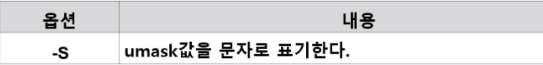

**파일 시스템의 이해**

* **파일 시스템이랑 운영체제가 파티션이나 디스크에 데이터를 저장하고, 읽고, 쓰고 찾기 위해 구성하는 일련의 체계를 의미하는데, 운영체제가 사용자에게 제공하는 가장 직접적인 서비스 형태 중에 하나이다.**
* **운영체제를 설치하면 파티션분할 작업 후에 포맷 이라는 행위를 가장 먼저 하게 되는데, 포맷은 파일을 저장하기 위해 디스크를 일정한 크기로 분할하고 주소를 설정하는 작업이라고 할 수 있다.**
* **대부분의 운영체제 들은 파일이라는 단위로 저장하고, 파일에 이름을 부여한 뒤에 디렉터리에 저장한다.**
* **파일 시스템의 성능은 운영체제의 성능에도 밀접한 관계가 있다고 볼 수 있다.**

**파일 시스템의 기능**

* **사용자가 파일을 생성, 수정, 삭제 할 수 있도록 제공**
* **사용자가 파일을 사용하기 적합한 형태의 구조로 구성하고, 다양한 추가정보 제공**
* **다른 사용자와의 파일을 공동으로 사용할 수 있는 적절한 제어 방법 제공**
* **파일 공유를 위하여 판독 접근, 기록 접근, 수행 접근 등의 다양한 접근 제어 방법 제공**
* **정보 손실이나 파괴를 방지하기 위하여 백업이나 복구를 위한 기능준비**
* **사용자와 장치간의 독립성을 유지하기 위해 , 사용자가 물리적인 장치 이름 대신에 적절한 이름 제공**
* **정보가 안전하게 보호되고 비밀이 보장될 수 있도록 정보의 암호화 및 복호화 기능 제공**
* **사용자가 파일이나 디렉터리에 접근하기 쉬운 인터페이스 및 명령어 제공**

**리눅스의 파일 시스템**

* **리눅스는 유닉스의 영향을 받기도 하였고, 개방적인 특징으로 인해 다양한파일 시스템을 지원한다.**
* **초기의 리눅스는 minix 파일 시스템을 기반으로 만든 ext 파일 시스템을 사용했으나, 다음 버전인 ext2가 등장하면서 리눅스 커널 2.1.21 버전부터 제외 되었다.**
* **리눅스 커널 2.4 버전부터는 저널링 파일 시스템 기능이 있는 ext3를 사용하였고, 현재는 최대 파일 크기 및 파일 시스템 크기를 대폭 늘린 ext4 파일 시스템이 사용하고 있다.**

**저널링 파일 시스템**

* **파일 시스템에 대한 변경사항을 로그에 변경사항을 저장하여 추적이 가능하게 만든 파일시스템**
* **충돌현상이 발생하거나 전원 문제가 발생 된 경우 복구 기능을 해준다.**

**아이노드**

* **전톡적인 유닉스 계열 파일시스템에서 사용하는 일종의 자료구조로 각각의 파일은 하나의 아이노드를 할당받아 관리된다.**

**명령어**

1. **mount : 보조기억장치나 파일시스템이 다른 디스크를 /의 하위 디렉터리로 연결하여 사용 가능하게 해주는 명령이다.  
   [사용 법] # mount [option] [divice] [directory]  
   [주요 옵션]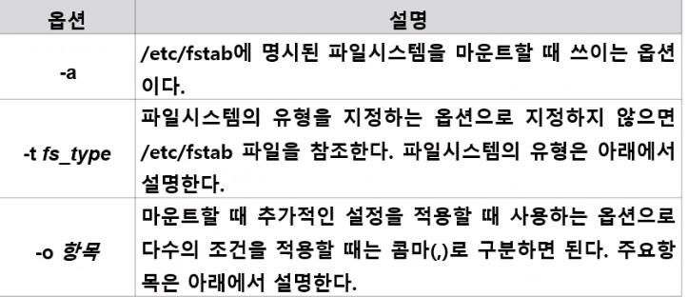 -t type종류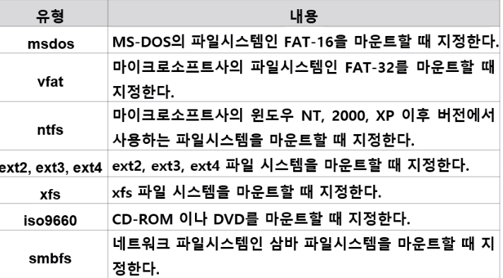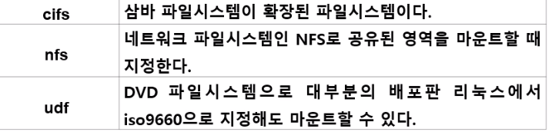 o 항목 종류**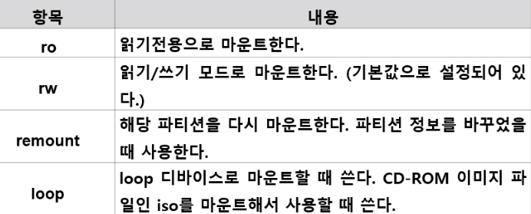
2. **umount : 마운트된 파일시스템을 해제시켜주는 명령  
   [사용 법] # umount [option] 디바이스명 # umount [option] 마운트된_디렉터리명  
   [주요 옵션]**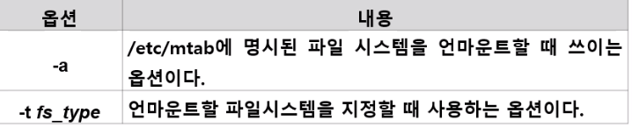
3. **eject : cd-rom,dvd 등과 같이 미디어를 꺼낼 때 사용한다. 자동으로 언마운트 작업을 수행한다.  
   [사용 법] # eject [장치명 or 마운트된_디렉터리명]**
4. **fdisk : 디스크 파티션을 확인하고 추가/삭제하는 명령으로 설정 후에는 반드시 재부팅 해야한다.  
   [사용 법] #fdisk [option] [장치명]  
   [주요 옵션]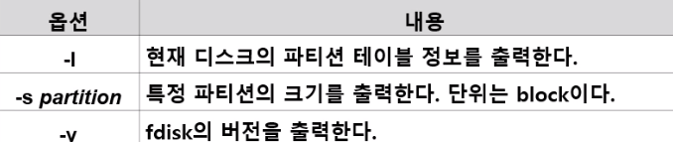 fdisk 실행 시 주요 명령**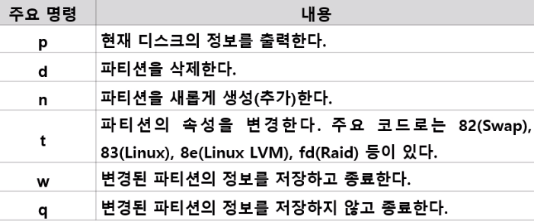
5. **mkfs : 새로운 파일 시스템을 만드는 명령으로 root 만 사용가능하다.  
   [사용 법] : mkfs [-t fs_type] [option] 장치명  
   [주요 옵션]**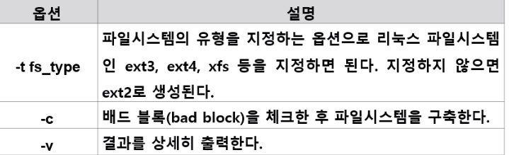
6. **mke2fs : ext2,ext3,ext4 파일 시스템을 만드는 명령으로 최근 리눅스 배포판에서 mkfs명령으로 실행 시 실제 사용되는 명령어 이다.   
   [주요 옵션]**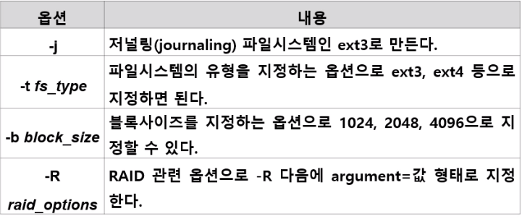
7. **mkfs.xfs : xfs 파일시스템을 만드는 명령이다.  
   [사용 법] mkfs.xfs [option] 장치명**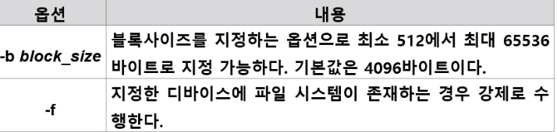
8. **fsck : 파일시스템을 검사하고 수리하는 명령이다.  
   [사용 법] #fsck [option] 장치명**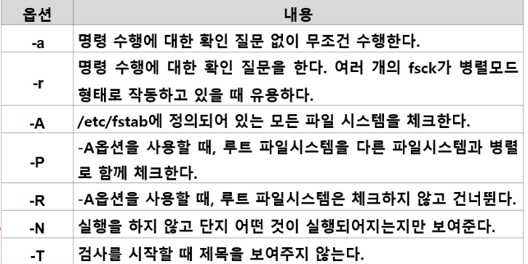
9. **e2fsck : ext2,ext3,ext4를 검사하고 수리하는 명령이다.fsck명령 실행 시 실제 사용되는 명령이다.  
   [사용 법] #e2fsck [option] 장치명**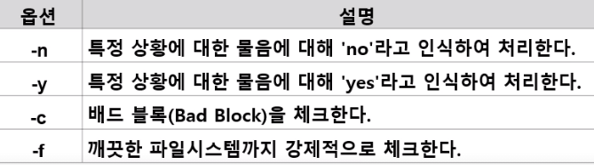
10. **df : 디스크의 크기, 사용량 남아있는 용량 등에 대한 정보를 출력한다.  
    [사용 법] $ df [option]**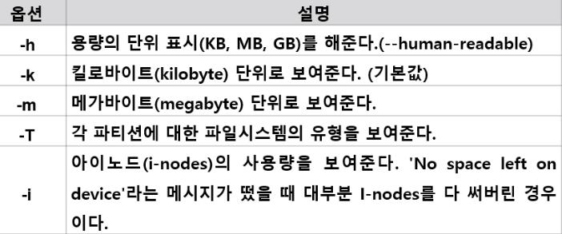
11. **du(disk usage) : 파일이나 디렉터리들이 디스크에서 차지하고 있는 크기를 출력한다.  
    [사용 법] $ du [option] [FILE]**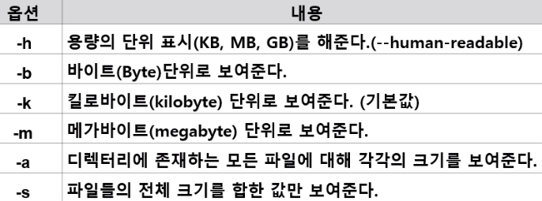
12. **dd : 디스크를 이미지 형태로 백업하거나 파일의 포맷을 바꿀 때 사용하는 명령어.  
    [사용 법] #dd if = 입력파일 [conv=conversion type] of = 출력파일 [bs =] [count=][skip=]**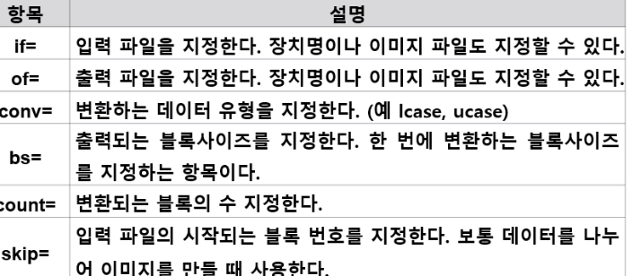
13. **partprobe : 변경된 파티션 정보를 반영시킬 때 사용하는 명령이다.(재부팅 안해도 적용가능)  
    [사용 법] #partprobe [options]**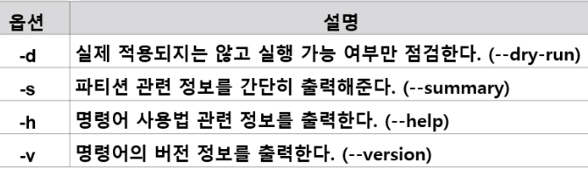

**파일 시스템 관련 파일 및 명령어**

* **/etc/fstab  
  파일시스템에 대한 다양한 정보를 담고 있는 파일로 부팅 시에 마운트할 파티션 정보가 기록되어 있는 파일이기도 하다.  
  /etc/fstab 파일은 총 5개의 필드로 구성되어 있고, 역할은 다음의 표와 같다.**